FIZIKOS ILGALAIKIO PLANO RENGIMAS
Dėl ilgalaikio plano formos susitaria mokyklos bendruomenė, tačiau nebūtina siekti vienodos formos. Skirtingų dalykų ar dalykų grupių ilgalaikių planų forma gali skirtis, svarbu atsižvelgti į dalyko(-ų) specifiką ir sudaryti ilgalaikį planą taip, kad jis būtų patogus ir informatyvus mokytojui, padėtų planuoti trumpesnio laikotarpio (pvz., pamokos, pamokų ciklo, savaitės) ugdymo procesą, kuriame galėtų būti nurodomi ugdomi pasiekimai, kompetencijos, sąsajos su tarpdalykinėmis temomis. Pamokų ir veiklų planavimo pavyzdžių galima rasti Fizikos bendrosios programos (toliau – BP) įgyvendinimo rekomendacijų dalyje Veiklų planavimo ir kompetencijų ugdymo pavyzdžiai. Planuodamas mokymosi veiklas mokytojas tikslingai pasirenka, kurias kompetencijas ir pasiekimus ugdys atsižvelgdamas į konkrečios klasės mokinių pasiekimus ir poreikius. Šį darbą palengvins naudojimasis Švietimo portale pateiktos BP atvaizdavimu su mokymo(si) turinio, pasiekimų, kompetencijų ir tarpdalykinių temų nurodytomis sąsajomis.
Kompetencijos nurodomos prie kiekvieno pasirinkto koncentro pasiekimo:
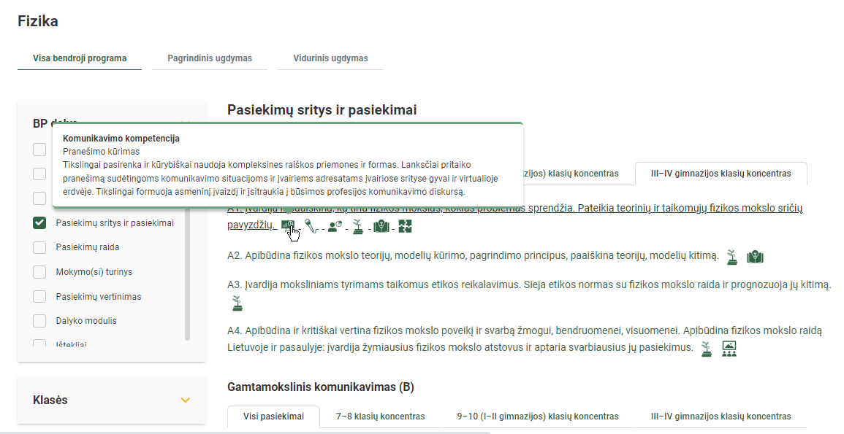
Spustelėjus ant pasirinkto pasiekimo atidaromas pasiekimo lygių požymių ir pasiekimui ugdyti skirto mokymo(si) turinio citatų langas:
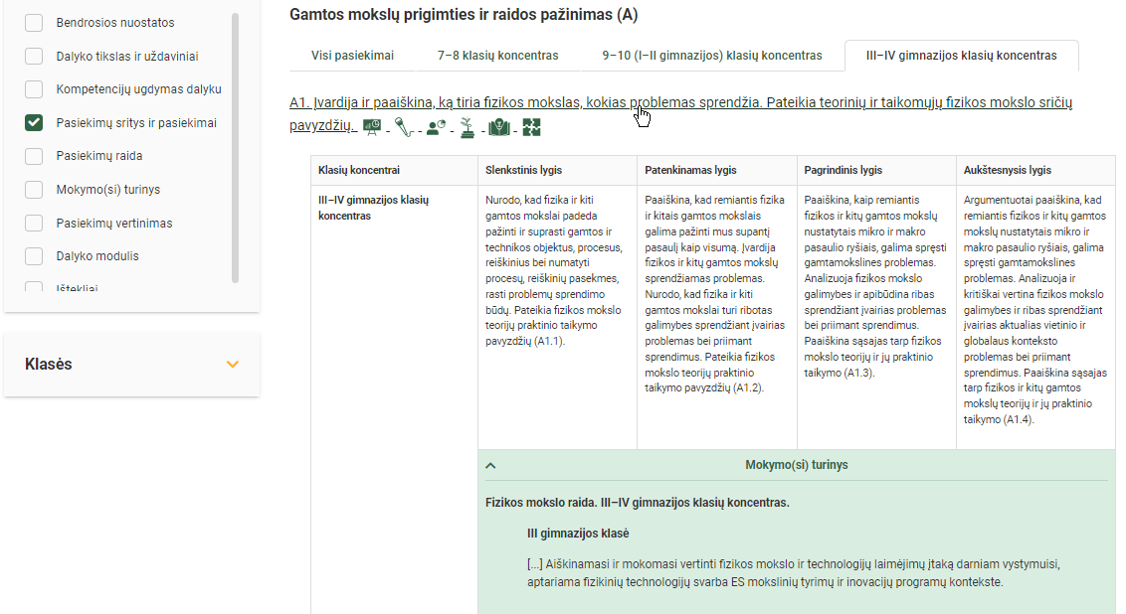
Tarpdalykinės temos nurodomos prie kiekvienos mokymo(si) turinio temos. Užvedus žymeklį ant prie temų pateiktų ikonėlių atsiveria langas, kuriame matoma tarpdalykinė tema ir su ja susieto(-ų) pasiekimo(-ų) ir (ar) mokymo(si) turinio temos(-ų) citatos:
Pateiktame ilgalaikio plano pavyzdyje nurodomas preliminarus Bendruosiuose ugdymo planuose dalykui numatyto valandų skaičiaus paskirstymas:
- stulpelyje Mokymo(si) turinio tema yra pateikiamos BP temos;
- stulpelyje Tema pateiktos galimos pamokų temos, kurias mokytojas gali keisti savo nuožiūra;
- stulpelyje Val. sk. yra nurodytas galimas nagrinėjant temą pasiekimams ugdyti skirtas pamokų skaičius. Daliai temų valandos nurodytos intervalu, pvz., 1–2. Lentelėje pateiktą pamokų skaičių mokytojas gali keisti atsižvelgdamas į mokinių poreikius, pasirinktas mokymosi veiklas ir ugdymo metodus;
- stulpelyje Galimos mokinių veiklos pateikiamas veiklų sąrašas yra susietas su BP įgyvendinimo rekomendacijų dalimi Dalyko naujo turinio mokymo rekomendacijos, kurioje galima rasti išsamesnės informacijos apie ugdymo proceso organizavimą įgyvendinant atnaujintą BP.

FIZIKOS ILGALAIKIS PLANAS III GIMNAZIJOS KLASEI
Bendra informacija:
Mokslo metai _______________
Pamokų skaičius per savaitę ____
Vertinimas: _____________________________________________________________________________________ _______________________________________________________________________________________________________________________________________________________________________________________________________________________________________________________________
Mokymo(si) turinio tema | Tema | Val. sk. | Galimos mokinių veiklos
Fizikos mokslo raida | Šiuolaikinės pasaulio problemos ir darnaus vystymosi programa. | 1 | Šaltinių analizė ir laiko skalės braižymas.  Aptariami šiuolaikinį pasaulį neraminančios problemos ir darnaus vystymosi uždaviniai (Keiskime mūsų pasaulį. Darnaus vystymosi darbotvarkė iki 2030 metų | Lietuvos Respublikos aplinkos ministerija (lrv.lt)).
 | Fizikos raida ir perspektyvos. | 1 | Analizuojant šaltinius parengiama fizikos istorijos laiko skalę, joje išskiriant Lietuvos mokslininkų atradimus. Skalė baigiama dabartinėmis neišspręstomis problemomis ir siūlymais kaip fizikos mokslas gali padėti išspręsti šias problemas.
Pažinimo metodai ir kalba | Tiriamojo darbo atlikimas ir jo ataskaitos parengimas. | 1–2 | Vaizdo įrašų apie stebėjimus, eksperimentus, laboratorinius, teorinius ir eksperimentinius tyrimus peržiūra, panašumų ir skirtumų aptarimas.  Pasirinkus konkretų tyrimą, pavyzdžiui, matematinės svyruoklės svyravimo periodo priklausomybės nuo siūlo ilgio, pakartojami visi tyrimo etapai, akcentuojant ataskaitos rengimo taisykles.
Matavimai ir skaičiavimai fizikoje | Tarptautinė vienetų sistema ir fizikinių dydžių apskaičiavimas. | 1 | Pateikiama fizikos matavimų skalė nuo mikro iki makro. Mokiniai grupėse atsako į klausimus:  kam reikia vienodų standartų, kokie pagrindiniai šiuolaikiniai matavimo vienetai https://www.nist.gov/pml/weights-and-measures/metric-si/si-units. Jie taip pat užrašo pagrindinius veiksmus su matavimo vienetais ir/ar su standartinio skaičiaus išraiška, taiko apvalinimo taisykles. Pamokos pabaigoje aptariami bendri susitarimai, kurie bus taikomi mokantis fizikos.
 | Tyrimo tikslumo įvertinimas. | 1–2 | Atliekamas pasirinktas iš anksčiau atliktų mokomasis tiriamasis darbas ir analizuojant šaltinius mokomasi įvertinti ir apskaičiuoti tyrimo tikslumą, brėžti ir analizuoti grafinę informaciją ir pateikti tyrimo ataskaitą. Veiklų pabaigoje aptariamos ir užsirašomos lentelėse paklaidų skaičiavimo formulės.
 | Fizikiniai vektoriniai dydžiai. | 1 | Prisimenami vektoriniai ir skaliariniai fizikiniai dydžiai. Pasinaudojus interaktyvia simuliacija, pavyzdžiui Vector Addition atliekamos užduotys ir pasitelkiant minčių žemėlapį susisteminamos ir užrašomos pagrindinės taisyklės taikomos su fizikiniais vektoriniais dydžiais.
Judėjimas | Judėjimą aprašančios lygtys | 1–2 | Pasinaudojant judėjimą aprašančios koordinatės priklausomybės nuo laiko lygtimi nustatomas pradinis greitis ir pagreitis, užrašoma greičio lygtis. Naudodamiesi simuliacija https://www.vascak.cz/data/android/physicsatschool/template.php?s=mech_pohyb&l=en, mokiniai brėžia ir analizuoja greičio, pagreičio, poslinkio ir koordinatės priklausomybės nuo laiko grafikus, nustato, kuo skiriasi greitėjančių, lėtėjančių ar tolygiai judančių kūnų greičio ir pagreičio grafikai. Braižo kūno judėjimo grafikus naudodami filmuotos medžiagos duomenis.
 | Kampu į horizontą mesto kūno judėjimas. | 1–2 | Iš kūnų koordinatės kitimo duomenų, nustato jų greičio ir pagreičio kitimo duomenis.  Nagrinėja kampu į horizontą mestų kūnų judėjimo trajektorijas, nustato jų formą bei trajektorijas aprašančias funkcijas.
 | Greičio reliatyvumas. Galilėjaus transformacijos. | 1 | Naudojantis simuliacija https://www.vascak.cz/data/android/physicsatschool/template.php?s=mech_kolo&l=en nustato reliatyviuosius poslinkį ir judėjimo greitį.
Jėgos | Jėgų rūšys, jų atstojamoji. | 1 | Prisimenama, kas yra jėgos, jų rūšis, skaičiavimo išraiškas, atvaizdavimą brėžiniuose. Nagrinėdami simuliacijas (pvz., https://interactives.ck12.org/simulations/physics/horse-and-cart/app/index.html?screen=sandbox&lang=en&referrer=ck12Launcher&backUrl=https://interactives.ck12.org/simulations/physics.html mokiniai prisimena, kas yra jėgų atstojamoji, kaip ji apskaičiuojama.
 | Niutono dėsniai. | 1 | Savarankiškai dirbdami su simuliacijomis https://www.vascak.cz/data/android/physicsatschool/template.php?s=mech_newton1&l=en  Forces and Motion: Basics https://www.vascak.cz/data/android/physicsatschool/template.php?s=mech_newton3&l=en ar peržiūrėdami vaizdo įrašus, atlikdami tyrimus, prisimena ir savarankiškai pakartoja Niutono dėsnius. Nagrinėdami artimoje aplinkoje mokytojo patartus reiškinius, išsiaiškina, kuo skiriasi inercinė ir neinercinė atskaitos sistemos.
 | Gravitacinė traukos jėga. Laisvojo kritimo pagreitis. | 2 | Naudodamiesi simuliacija Gravity Force Lab https://www.vascak.cz/data/android/physicsatschool/template.php?s=gp_newton_zakon&l=en nustato, kaip keičiantis kūnų masei ir /ar atstumui tarp jų keičiasi juos veikianti gravitacinės traukos jėga, užrašo laisvojo kritimo pagreičio išraiška.  Atlieka laisvojo kritimo pagreičio nustatymo ir jo priklausomybės nuo krentančio kūno masės ar formos tiriamuosius darbus, išsiaiškina, kaip skirsis laisvojo kritimo pagreitis skirtingose Žemės vietose ar kitose planetose bei kūnui tolstant nuo Žemės. Sprendžia uždavinius.,
 | Spyruoklės tamprumo ir trinties koeficiento nustatymas. | 3 | Tiriamieji darbai:  Spyruoklės tamprumo koeficiento nustatymas;  Trinties koeficiento nustatymas.  Naudodamiesi simuliacija Normal force and contact force | Forces and Newton's laws of motion | Physics | Khan Academy nustato, kas yra atramos reakcijos jėga, kokia jos kryptis.
 | Uždavinių sprendimas | 2–4 | Sprendžiami kelių jėgų veikiamų kūnų, esančių ant horizontalios ir nuožulnios plokštumos bei surištų kūnų dinamikos ir kinematikos uždaviniai.
Judesio kiekis jėgos impulsas | Judesio kiekis, jėgos impulsas. Judesio kiekio tvermės dėsnis. | 3–4 | Naudodami simuliaciją Collision Lab išsiaiškina ir apibrėžia, kas yra ir kuo skiriasi tamprūs, netamprūs, centriniai ir necentriniai smūgiai. Remdamiesi III Niutono dėsniu išveda judesio kiekio tvermės dėsnį. Sprendžia uždavinius. Gali parengti ir pristatyti pranešimus apie Semenavičiaus asmenybę ir darbus, raketų judėjimą. ATC gali atlikti judesio kiekio tvermės dėsnio tyrimą.
Energija, darbas, galia | Mechaninė energija. | 2 | Pasinaudoję KINETIC ENERGY #studyanimated #animation ir https://www.youtube.com/watch?v=paPGNsx-Uak&ab_channel=ManochaAcademy vaizdo medžiagą apibrėžia kinetinę ir potencinę energijas, jų matavimo vienetą. Atlikdami eksperimentus su skirtingo standumo spyruoklėmis išsiaiškina nuo ko priklauso tampriai deformuoto kūno energija. Sprendžiami uždaviniai.
 | Mechaninis darbas. | 4 | Sprendžiami ir aptariami įvairaus tipo uždaviniai mechaniniam darbui apskaičiuoti.
 | Energijos tvermės dėsnis. | 4 | Pakartojamas energijos tvermės dėsnis, sprendžiant uždavinius aiškinamasi kaip taikyti energijos tvermės dėsnį įvairiose situacijose: atrakcionas „Amerikietiški kalneliai“, lėktuvo nusileidimas iš tam tikro aukščio, laisvai krintantis kūnas, tampriai deformuojant kūną. Galima pasinaudoti vaizdo medžiaga GCSE Physics: Conservation of Mechanical Energy.  Atliekami laisvai krintančių kūnų ir tampriai deformuotų kūnų energijos virsmų tiriamieji darbai.
 | Mechanizmo galia ir naudingumo koeficientas. | 3 | Aptariami pavyzdžiai, kada yra svarbus darbo atlikimo arba energijos perdavimo greitis, pakartojamos ir gilinamos žinios apie mechaninę galią. Sprendžiami uždaviniai apskaičiuojant pastoviu greičiu judančių kūnų išvystomą galią, naudingumo koeficientą, energijos nuostolių dydį. Įvardijamos ir analizuojamos energijos nuostolių priežastys.
Ryšys tarp mikro ir makro pasaulio | Pagrindiniai molekulinės dujų teorijos teiginiai. | 1 | Peržiūrint trumpus filmukus prisimenama kietųjų kūnų, skysčių ir dujų molekulinė sandara ir molekulių sąveika.  Nagrinėjami ir/ar atliekami bandymai, kuriais įrodomi pagrindiniai molekulinės kinetinės teorijos teiginiai.
 | Fizikiniai dydžiai nusakantys ryšį tarp mikro ir makro pasaulio. | 1 | Pateikiamas fizikinių dydžių pavadinimų sąrašas, mokiniai ieško tų dydžių apibrėžimų, simbolių ir matavimo vienetų.  Darbas grupėse – kiekviena grupė burtų keliu gauna konkretų šiluminį reiškinį, turi jį paaiškinti ir nurodyti reiškinį apibūdinančius fizikinius dydžius, jų žymėjimus ir matavimo vienetus. Užrašo temperatūrą Celsijaus laipsniais ir kelvinais.
 | Idealiųjų vienatomių dujų vidinės energijos priklausomybė nuo temperatūros. | 1 | Užrašoma dujų vidinės energijos priklausomybė nuo temperatūros. Spręsdami uždavinius mokomasi taikyti formulę vidinei energijai ir jos ryšiui su molekulių kinetine energija nustatyti.
 | Pagrindinė molekulinės kinetinės teorijos lygtis. | 1 | Stebint trumpus filmus (Bandymai, parodantys skysčių ir dujų dėsningumus) prisimenamas kietųjų kūnų, skysčių ir dujų slėgis.  Sprendžiami uždaviniai taikant pagrindinės molekulinės kinetinės teorijos lygtį.
 | Idealiųjų dujų būsenos lygties patikrinimas. | 1 | Naudojant laboratorinę įrangą arba virtualius įrankius (Gas Properties) atliekamas laboratorinis darbas „Idealiųjų dujų būsenos lygties patikrinimas“.
 | Izochorinis, izobarinis, izoterminis procesai. | 3 | Tiriamieji darbai „Izobarinio proceso tyrimas“, „Izoterminio proceso tyrimas“, „Izochorinio proceso tyrimas“ (naudojama laboratorinė įranga arba virtuali laboratorija Gas Properties ). Sprendžiami uždaviniai taikant izoprocesų dėsnius.
Termodinamika | Šilumos kiekis, savitosios šilumos. Temperatūros kitimo grafikai šilumos mainų ir fazinių virsmų metu. | 2 | Grupėse aptariami agregatiniai virsmai, savitosios šilumos ir šilumos kiekio skaičiavimo formulės.  Apibendrinant grupių darbą pabrėžiamos agregatinių virsmų sąlygos. Brėžiami ir analizuojami temperatūros kitimo grafikai šilumos mainų ir fazinių virsmų metu.
 | Šilumos balanso lygties taikymas. | 2 | Sprendžiami uždaviniai taikant šilumos balanso lygtį.
 | Darbas termodinamikoje. | 1–2 | Apibūdinamas darbas termodinamikoje, išsiaiškinamas dujų ir išorinių jėgų darbas, mokomasi dujų darbą apskaičiuoti iš grafiko.  Uždavinių sprendimas.
 | I-asis termodinamikos dėsnis, ir jo taikymas izoterminiam, izochoriniam, izobariniam, adiabatiniam procesams. | 2 | Grupėse aiškinamasi I-ojo termodinamikos dėsnio taikymas izoprocesams.  Uždavinių sprendimas.
 | II ir III termodinamikos dėsniai. Entropija.. | 2 | Projektinis darbas „Termodinamikos dėsniai kasdienybėje (gamtoje ir technikoje): šaldytuvo ir kondicionieriaus veikimo principas, geoterminis šildymas“ ir kt.
Elektrostatinis laukas | Kūnų įelektrinimas | 1 | Naudojant laboratorinę įrangą arba virtualius įrankius, atlieka tyrimus susijusius su kūnų įelektrinimu https://phet.colorado.edu/en/simulations/balloons-and-static-electricity, elektros krūvio rūšimis ir sąveika, krūvio tvermės dėsniu, elektriniu lauku https://phet.colorado.edu/en/simulations/charges-and-fields.  Sprendžia uždavinius.
 | Kulono dėsnis. | 2 | Naudojant laboratorinę įrangą arba virtualius įrankius, atlieka tyrimus Kulono dėsnio iliustravimui https://phet.colorado.edu/en/simulations/coulombs-law, https://ophysics.com/em1.html, formuluoja ir užrašo Kulono dėsnį, aptaria dielektrinės skvarbos įtaką sąveikos jėgai. Sprendžia uždavinius.
 | Elektrinio lauko stipris. | 1 | Naudojantis simuliacijomis http://seilias.gr/go-lab/html5/electricFieldVoltage.plain.html, https://ophysics.com/em4.html įvertina elektrinio lauko, kurį kuria keli krūviai, stiprį.
 | Elektrinio lauko darbas. Potencialas. | 2–3 | Ieškodami informacijos įvairiuose šaltiniuose, nustato ryšį tarp džaulio ir elektronvolto. Sprendžia elektrinio lauko darbo apskaičiavimo uždavinius.  Naudojantis simuliacijomis https://ophysics.com/em9.html ir informacijos šaltiniais išsiaiškina, kas yra potencialas, ekvipotencialiniai paviršiai, potencialų skirtumas, įtampa. Sprendžia uždavinius.
 | Kartojimas. Elektrinė talpa. Kondensatoriai. | 2 | Naudojantis laboratorine įranga arba virtualiais įrankiais atlieka tyrimus tam, kad prisimintų kas yra elektrinė talpa, kondensatoriai ir jų tipus, kondensatoriaus talpos priklausomybę nuo plokščių/ ploto, atstumo tarp jų https://phet.colorado.edu/en/simulations/capacitor-lab-basics. Nagrinėja kondensatoriaus talpos priklausomybę nuo dielektriko savybių, nustato ryšį tarp kondensatoriaus talpos ir įelektrinto kondensatoriaus energijos pasinaudoję simuliacija https://phet.colorado.edu/sims/cheerpj/capacitor-lab/latest/capacitor-lab.html?simulation=capacitor-lab. Sprendžia uždavinius.
Elektros srovė metaluose | Elektros srovė. | 1–2 | Naudojantis minčių žemėlapiu (grafine tvarkykle), savarankiškai susistemina: kas yra elektros srovė, kokios elektringosios dalelės sukuria elektros srovę metaluose, kokia srovės kryptis, kas yra srovės stipris, jo matavimo vienetas ir prietaisas, sąlygos elektros srovei tekėti. Uždavinių sprendimas.
 | Omo dėsnis grandinės daliai. Laidininkų varža | 2 | Atliekant realų ir/ar virtualų https://phet.colorado.edu/en/simulations/ohms-law tyrimą, prisimena Omo dėsnį grandinės daliai, laidininko varžą https://phet.colorado.edu/en/simulations/resistance-in-a-wire, įtampą. Esant galimybei, praktiškai nustatoma konkrečios medžiagos savitoji varža.
 | Superlaidumas | 2 | Savarankiškai paruošia ir pristato pranešimus apie laidininko varžos priklausomybę nuo temperatūros, superlaidumą, kur ir kaip ši savybė pritaikoma praktikoje. Savarankiškai, pasinaudojant simuliacijomis https://go-lab.gw.utwente.nl/production/electricalCircuitLab/build/circuitLab.html?preview=, http://physics.bu.edu/~duffy/HTML5/circuit_power_boxes_combination.html prisimena, kaip braižomos grandinių schemos, laidininkų jungimo būdus. Sprendžiant uždavinius ir pasinaudoję simuliacija http://physics.bu.edu/~duffy/HTML5/ohm_IVgraph.html nagrinėja grandinių voltamperinės charakteristikas, braižo grafikus.
 | Džaulio-Lenco dėsnis. | 2 | Sprendžia uždavinius taikant Džaulio ir Lenco dėsnį, Omo dėsnius grandinės daliai ir uždarajai grandinei, skaičiuoja elektrovaros jėgą, kai grandinėje yra keli šaltiniai. Paruošia ir pristato pranešimus apie trumpąjį jungimą ir jo sukeliamus pavojus, įtampos valdymo būdus grandinėse ir jų praktinį pritaikymą, srovės stiprio ir įtampos matavimo prietaisus.
Elektros srovės šaltiniai | Elektros srovės šaltiniai. | 1 | Naudojant minčių žemėlapius (grafine tvarkykle), susistemina žinios apie elektros srovės šaltinius, jų veikimo principus, naudojimą. Savarankiškai paruošia ir pristato pranešimus apie baterijų ir kitų srovės šaltinių panaudojimą, ekologines problemas susijusias su jais, akcentuojant rūšiavimo svarbą.
 | Elektros šaltinio vidinės varžos nustatymas. | 1–3 | Atliekant realų tyrimą arba pasinaudojant simuliacijomis https://phet.colorado.edu/sims/cheerpj/battery-resistor-circuit/latest/battery-resistor-circuit.html?simulation=battery-resistor-circuit, https://phet.colorado.edu/sims/html/circuit-construction-kit-dc/latest/circuit-construction-kit-dc_en.html, https://phet.colorado.edu/en/simulations/circuit-construction-kit-dc-virtual-lab, nustatoma šaltinio vidinę varžą, elektros srovės šaltinio įtampos priklausomybė nuo įkrovos laiko ir dydžio, nuosekliai ir lygiagrečiai sujungtų srovės šaltinių elektrovara.
Magnetinis laukas | Magnetinis laukas. | 1 | Savarankiškai paruošia minčių žemėlapius (grafine tvarkykle), prisimena nuolatinių magnetų ir elektros srovės kuriamo magnetinio lauko savybes, jo grafinį vaizdavimą bei magnetinių reiškinių kilmę. Sprendžia uždavinius, prisimindami elektros srovių sąveiką, magnetinę (Ampero) jėgą, jos dydžio ir krypties nustatymą.
 | Elektringųjų dalelių judėjimas magnetiniame lauke. | 2 | Pasinaudodami simuliacijomis: http://physics.bu.edu/~duffy/HTML5/charge_in_EField.html, http://physics.bu.edu/~duffy/HTML5/charge_in_field.html, http://physics.bu.edu/~duffy/HTML5/threeD_magnetism.html, https://ophysics.com/em8.html,  tiria elektringųjų dalelių judėjimą elektriniame ir magnetiniame lauke. Sprendžia uždavinius.
 | Magnetinės medžiagų savybės. | 1 | Savarankiškai paruošia ir pristato pranešimus apie tai, kur taikomas elektringųjų dalelių judėjimas magnetiniame lauke, magnetines medžiagos savybes, magnetinę skvarbą, feromagnetines medžiagas ir jų taikymą, medžiagos įmagnetinimą, elektros variklių veikimo principas bei jų taikymą.
Elektromagnetinė indukcija | Magnetinis srautas. | 1 | Stebėdami vaizdo įrašą https://concordian-thailand.libguides.com/c.php?g=688995&p=6761154, išsiaiškina, kas yra magnetinis srautas. Atliekant eksperimentus, prisimena elektromagnetinę indukciją. Pasinaudoja simuliacijomis https://phet.colorado.edu/en/simulations/faradays-law, https://ophysics.com/em11.html išsiaiškina ir suformuluoja Faradėjaus indukcijos dėsnis.
 | Elektromagnetinės indukcijos taikymas. | 1–2 | Parengia pristatymus apie elektromagnetinės indukcijos taikymą. Sprendžia uždavinius nustatydami indukuotąją elektrovarą, taikydami Lenco dėsnį apskaičiuoja tiesiame laidininke indukuotąją elektrovarą. Atlieka užduotis, taikydami dešinės rankos taisyklę indukuotosios srovės krypčiai tiesiame laidininke nustatyti.
 | Saviindukcija. | 1–3 | Atlieka eksperimentą su saviindukcijos reiškiniu, žiūri vaizdo įrašą https://www.youtube.com/watch?v=0H3Ru8O2zG0.  Sprendžia uždavinius, taikydami ritės induktyvumo formulę, naudodamiesi induktyvumo apibrėžimu išveda indukuotosios elektrovaros formulę, apskaičiuoja laidininko magnetinio lauko energiją.
 | Indukuotosios elektrovaros priklausomybės nuo magnetinio srauto kitimo greičio/rėmelio ploto/apvijų skaičiaus tyrimas. | 1 | Realiai ar virtualiai (Electric generator (bu.edu)) atlieka laboratorinius darbus: indukuotosios elektrovaros priklausomybės nuo magnetinio srauto kitimo greičio/rėmelio ploto/apvijų skaičiaus tyrimas.
Kintamoji elektros srovė ir jos perdavimas | Virpesių kontūras, jo energija. | 1–2 | Pasinaudodami simuliacija https://www.walter-fendt.de/html5/phen/oscillatingcircuit_en.htm prisimena elektromagnetinius virpesius, virpesių kontūrą ir energijos virsmus jame ir analizuoja grafinę informaciją. Analizuodami pateiktą medžiagą išsiaiškina, kaip tarpusavyje susiję krūvio, srovės stiprio ir įtampos kitimas, bei elektrinio ir magnetinio laukų energijos kitimas virpesių kontūre.  Savarankiškai arba grupėse atlieka mokytojo pateiktas užduotis ir sprendžia uždavinius.
 | Elektros generatoriai. | 1 | Pasinaudodami simuliacija https://physics.bu.edu/~duffy/HTML5/electric_generator.html analizuoja elektros generatorių sandarą ir tyrinėja jų veikimo principą. Grupėse aptaria ir pateikia elektros generatorių taikymo pavyzdžių.  Sprendžia uždavinius naudojantis elektrovaros formule, skaičiuoja srovės stiprio ir įtampos efektines vertes.
 | Transformatoriai ir jų panaudojimas. | 2 | Spręsdami uždavinius ir naudodamiesi pateikta medžiaga nustato kintamosios srovės galios priklausomybę nuo laiko kai grandinėje yra tik aktyvioji varža. Žiūri filmą https://concordian-thailand.libguides.com/c.php?g=688995&p=6761154 (anglų kalba) ir nagrinėja transformatoriaus sandarą ir jo veikimo principą, skaičiuoja transformacijos koeficientą ir išsiaiškina, kuo idealus transformatorius skiriasi nuo realaus.  Parengia ir pristato trumpus pranešimus apie transformatorių naudojimą elektros energijos skirstymo ir perdavimo sistemose, šiluminius nuostolius elektros srovei tekant perdavimo laidais ir numato tų nuostolių mažinimo būdus.
 | Varža kintamos srovės grandinėje. | 2 | Spręsdami uždavinius apskaičiuoja aktyviąją, talpinę ir induktyviąją kintamos srovės grandinės varžą. Žiūri vaizdo įrašą https://www.youtube.com/watch?v=EkHch86UXpY, išsiaiškina diodo veikimo principus (PhET Simulation (colorado.edu)), nagrinėja kintamosios srovės lyginimą (pusės ir pilnos bangos lyginimas). Kartu su informatikos ir/ar technologijų mokytojais tyrinėja diodinius tiltelius (Full-Wave Bridge Rectifier—SystemModeler Model (wolfram.com).
 | Tiriamieji darbai. | 1 | Indukuotos elektrovaros priklausomybės nuo generatoriaus sandaros tyrimas.  Kintamosios elektros srovės lyginimas diodiniu tilteliu.
Energijos šaltiniai | Kuras | 2–3 | Spręsdami uždavinius apskaičiuoja kuro degimo šilumą, elektrinę galią ir kuro energijos tankį. Grupėse aptaria įvairios energijos gamybai naudojamo kuro rūšis ir parengia pranešimus apie pirminius (gamtos ištekliai) ir antrinius (technologinio proceso metu gaunama energija, pvz.: šaldytuvų išskiriama šiluma) energijos šaltinius.
 | Tvari energetika | 2–3 | Grupėse nagrinėja vaizdo įrašus:  https://youtu.be/IHS7os67WbQ  https://youtu.be/dh4tS5my6O8  https://www.youtube.com/wat90ch?v=0t9IsiEMres&list=PLPsx331rqafXwle6p_2jQjhzedHrVJE5v&index=2  ir palygina iškastinio kuro, branduolinės, termobranduolinės, vėjo, hidro- ir hidroakumuliacinės, geoterminės, saulės elementų jėgaines saugumo, ekonomiškumo ir ekologiškumo aspektais. Naudodamiesi informacijos šaltiniais, palygina elektrinių naudingumo koeficientus, galią, galią tenkančią užimamo ploto vienetui. Grupėse aptaria skirtumus tarp saulės elementų ir saulės modulių, braižo ir analizuoja Sankey diagramas https://sankeymatic.com/build/, https://youtu.be/_Ckc7X0Gg-Y energijos gamybos ir perdavimo procesams. Pasiruošia ir dalyvauja diskusijoje apie energetikos plėtrą Lietuvoje ir pasaulyje remiantis Sankey diagramomis ir elektrinių saugumo, ekonomiškumo ir ekologiškumo parametrais.

